◎留意事項
【こちら申込前に必ず一読ください】

- これまで㈱レンタルのニッケンと取引のないお客様（2年以内に取引がない場合も同様）については、事前に「お客様申込登録カード」によりマスターデータ登録が必要となりますのでご注意下さい。【次頁フロー図参照】

②台数に限りがありますので、レンタル注文をする際には、余裕をもってお申込み
ください（原則１週間以上前までにお願いいたします）。

③ＶＲを使用する際は、同封するアイマスクをご使用ください。ＶＲ機材には1台
あたり6枚（1セット12枚）を一緒に送付させていただきます。アイマスクが足りない場合は、注文時に追加枚数を申し出て下さい（10枚1セット500円となります）。

④お客様の責任で破損した場合、25,000円/台（税別）を請求させていただきます。
⑤発送後キャンセルした場合は、管理費・往復運送費のみ請求になります。
⑥災害等により発送業者の都合で納品日に配送遅延が発生する場合があります。
⑦レンタル価格は予告なく変更する場合があります。
⑧貸出商品に破損未満の汚損があった場合、別途清掃料が発生する事があります。
⑨離島への発送は追加運賃が発生する場合があります。

【VRレンタルフロー図】


















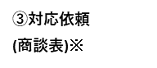










【お客様申込登録カード受領フロー図】
※（株）レンタルのニッケンと初回のお取引または長期未取引の場合、
事前に『お客様申込登録カード』の提出が必要となります。
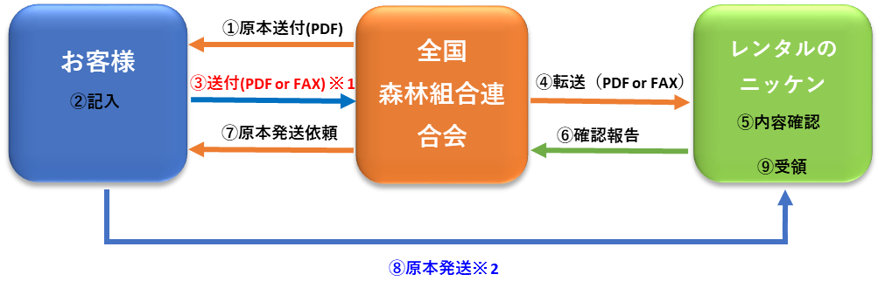

※1：③担当者の名刺のコピーも併せて送付ください。
※2：⑧原本は下記住所に郵送ください。
株式会社レンタルのニッケン 林業部 宛
〒105－7319 東京都港区東新橋１丁目９番１号 東京汐留ビルディング１９階

